淡江時報 第 1123 期
母親節前夕 賽博送您一份笑聲和感動滿滿的「親子丼」
學校要聞
孩子若冷，母親便喊來暖暖冬陽；若迷了途，便喚來燦燦月光，她願摘下星星，只為博孩子一笑。母親節快到了～2021年的母親節是5月9日，您是不是已經想好要怎麼幫媽媽歡慶呢？

雖然母親節並非正式假日，但我們一向重視母職和家庭生活的價值。因此，母親節一直是非常受到重視的。母親們在這一天多會收到孩子們送的禮物，您曾送過媽媽什麼禮物呢？一束康乃馨？看來不錯的蛋糕？做一天乖小孩？親自為媽媽燒一桌菜？還是……？

賽博團隊在母親節前夕製播一個有趣的特輯：〈媽媽小孩想法大不同〉，我們隨機採訪幾位學生：「送過媽媽最厲害的禮物是什麼？」等等問題，同樣的問題，我們也採訪4位教職員媽媽。也許您以為自己很了解媽媽，但其實……歡迎點閱賽博頻道報導：https://youtu.be/UTHvNcq3wEo （文／遠距教學發展中心）
2021/05/03

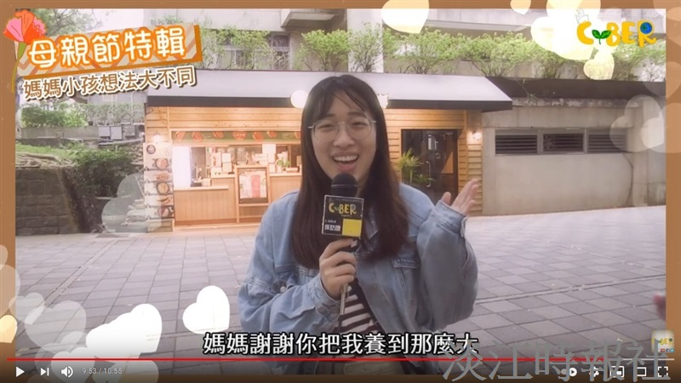
（圖／遠距教學發展中心提供）

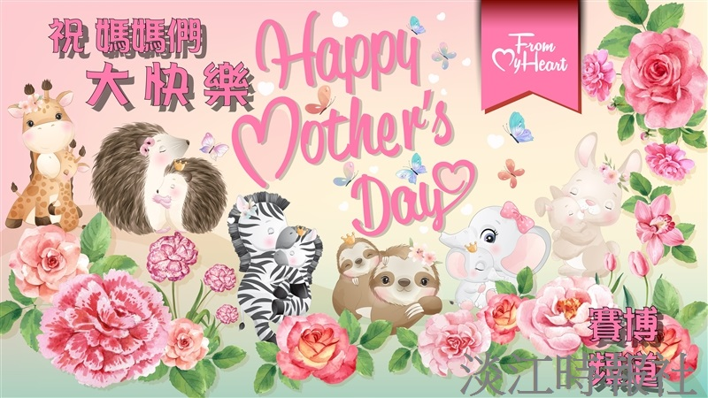
（圖／遠距教學發展中心提供）

